z“

| EJERCICIO PRÁCTICO  Desarrollo de Aplicaciones Web  (1WET)  Sistemas Informáticos |
| --- |

| **DOCENTE**  Enrique Diego Alfonso | **ALUMNO**  Hugo Ruiz Sánchez  . |
| --- | --- |

| **ENUNCIADO**  A partir de un máquina Windows 10 de VirtualBox, crea 2 máquinas virtuales mediante la opción  Clonar.  2) Conecta en red las dos máquinas virtuales.  3) Crea una carpeta compartida en la primera máquina con permisos de "Solo lectura" y establece  los permisos locales y de red necesarios para que un usuario desde otro equipo pueda acceder.  4) Compruébalo accediendo desde otro equipo y verifica que efectivamente no puede modificar el  contenido del archivo.  5) Crea una carpeta compartida en la segunda máquina con permisos de "Lectura y escritura" y  establece los permisos locales y de red necesarios para que un usuario desde otro equipo pueda  acceder.  6) Compruébalo accediendo desde otro equipo y verifica que efectivamente puede modificar el  contenido del archivo |
| --- |

**A partir de un máquina Windows 10 de VirtualBox, crea 2 máquinas virtuales mediante la opción Clonar**

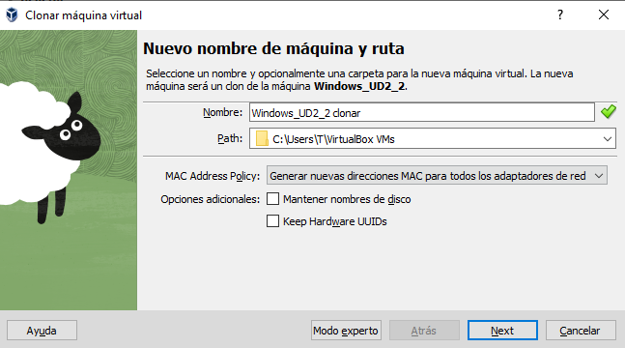

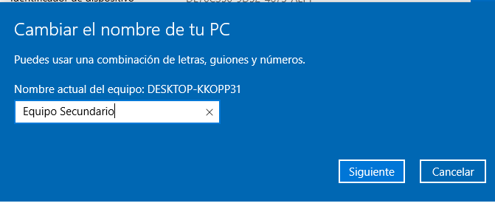

Para cambiar las direcciones MAC, debe accederse al controlador de la tarjeta de red y modificar con la MAC deseada:

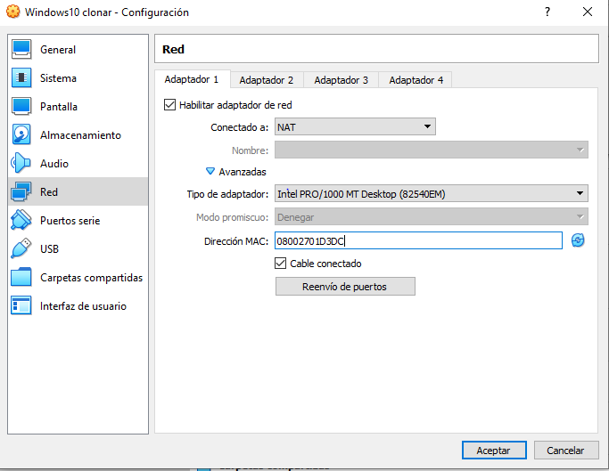

**Conecta en red las dos máquinas virtuales**

Creación y conexión de una red:

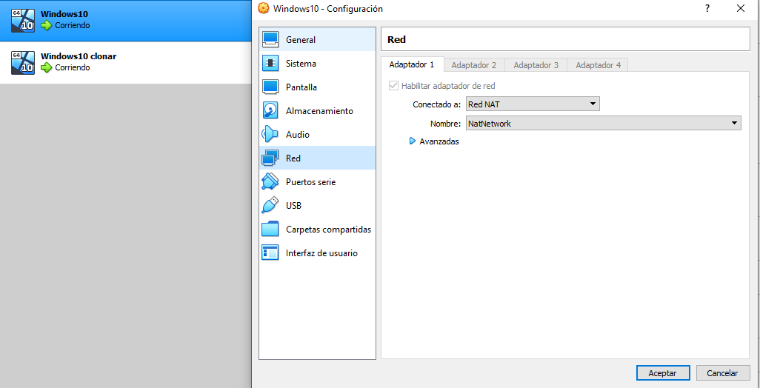

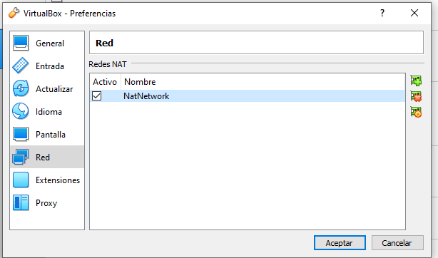

Comprobación de conexión a través de IPCONFIG:

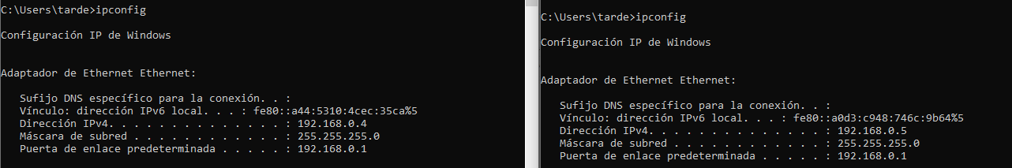

Comprobación de ping:

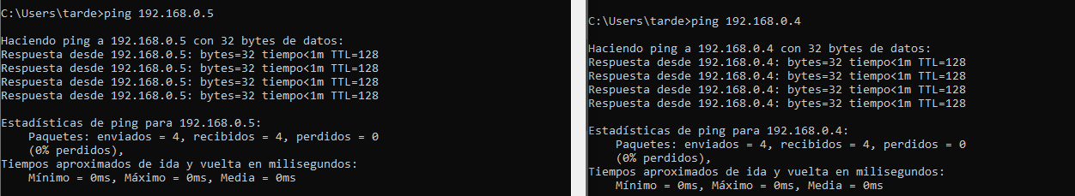

Uso de la red interna:

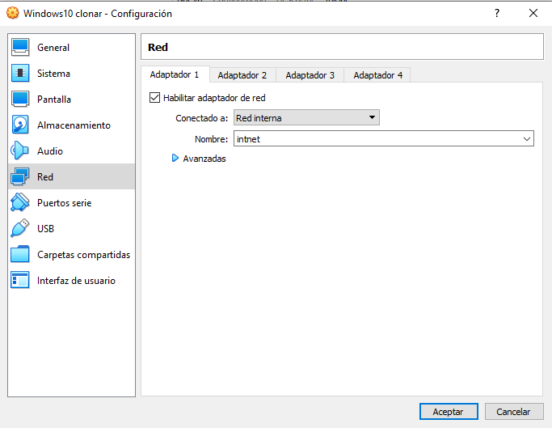

Demostración de cómo se interconectan los equipos:

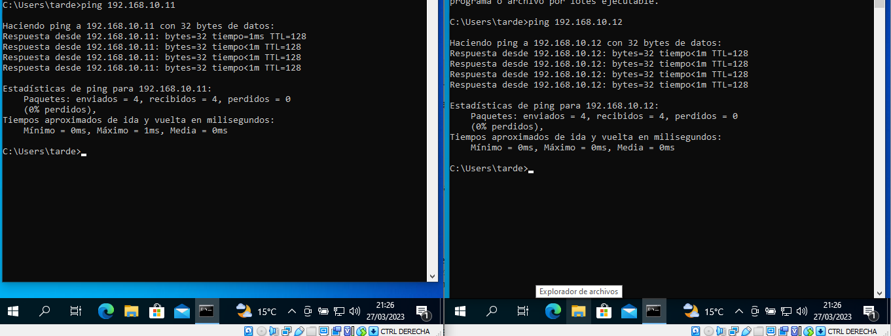

**Crea una carpeta compartida en la primera máquina con permisos de "Solo lectura" y establece los permisos locales y de red necesarios para que un usuario desde otro equipo pueda acceder**

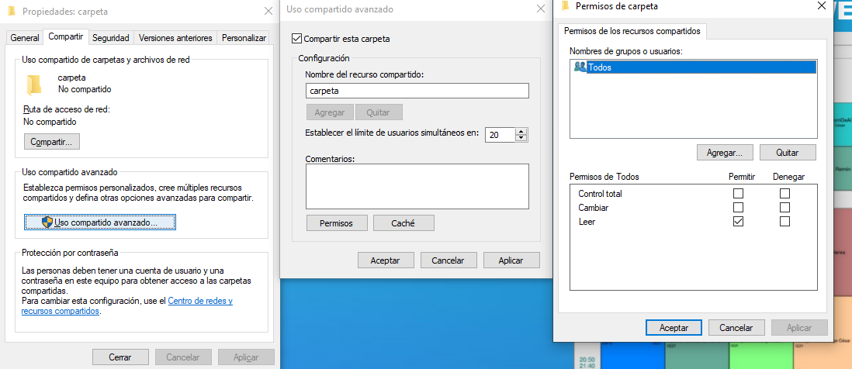

**Compruébalo accediendo desde otro equipo y verifica que efectivamente no puede modificar el contenido del archivo.**

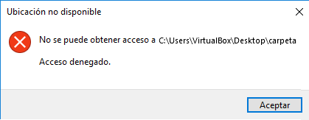

**Crea una carpeta compartida en la segunda máquina con permisos de "Lectura y escritura" y establece los permisos locales y de red necesarios para que un usuario desde otro equipo pueda acceder.**

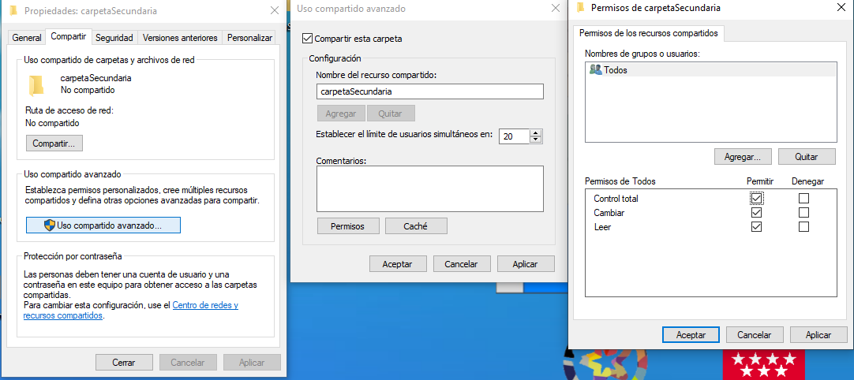

**Compruébalo accediendo desde otro equipo y verifica que efectivamente puede modificar el**

**contenido del archivo.**

